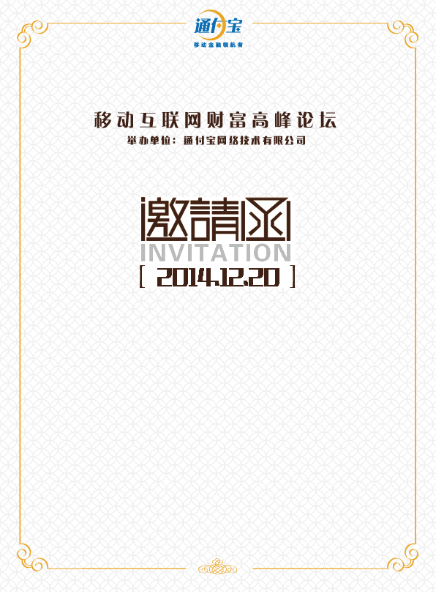

尊敬的 先生/女士：

您好！ 感谢您一直以来对我司的关注，特邀请您于二零一四年十二月二十日莅临 ，参加我司举行的“移动互联网财富高峰论坛”，共享移动互联网财富盛宴。

特此邀请，望届时正装出席。

举办单位：通付宝网络技术有限公司

联系人：

联系方式：

活动地址：

**尊敬的 先生/女士：**

**您好！ 感谢您一直以来对我司的关注，特邀请您于二零一四年十二月二十日13:00-17:00莅临 广州阳光酒店 ，参加我司举行的“移动互联网财富高峰论坛”，共享移动互联网财富盛宴。**

**特此邀请，望届时正装出席。**

**联 系 人: 刘喜俊**

**联系方式： 18819818849**

**活动地址：广州市天河区黄埔大道中199号**